在线课程平台报修流程
网络教学综合平台（优慕课）
一、手机端
第一步：扫描二维码下载“智慧三全”APP；

第二步：登录账号（学生：学号+身份证后六位、教师：工号+身份证后六位）
第三步：“服务”—“我的应用”—“添加更多”，找到“网上办事大厅”；

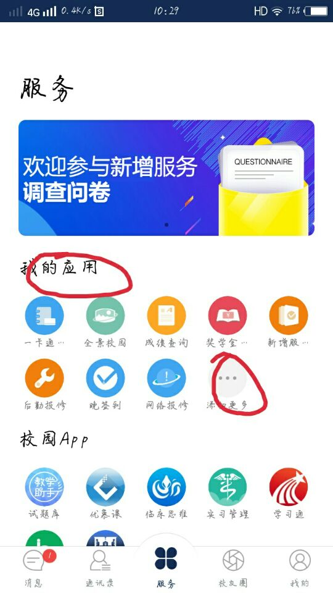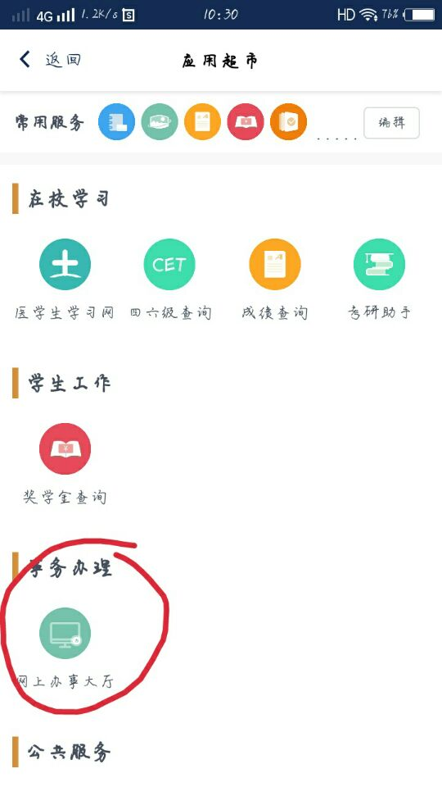

第三步：在“网上办事大厅”找到“教师/学生线上课程平台报修”，将所有信息填写完整后，点击右上角“提交”。

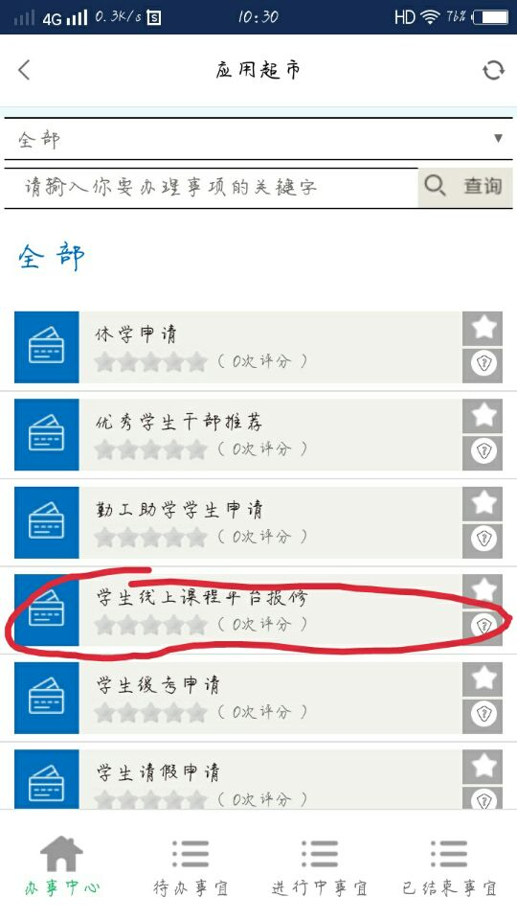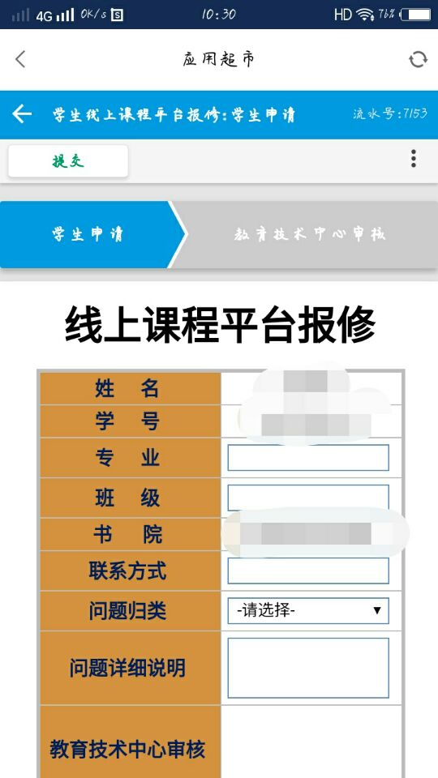

二、电脑端
第一步：进学校主页http://www.sqmc.edu.cn/
第二步：点击右侧“一键通道”—“校内资源”
第三步：“教师服务”—“统一身份认证”，登录账号（学生：学号+身份证后六位、教师：工号+身份证后六位）
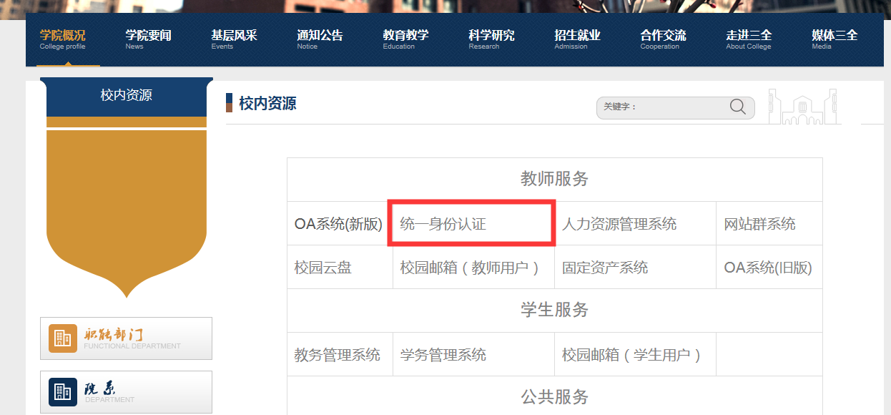
第四步：找到“网上办事大厅”
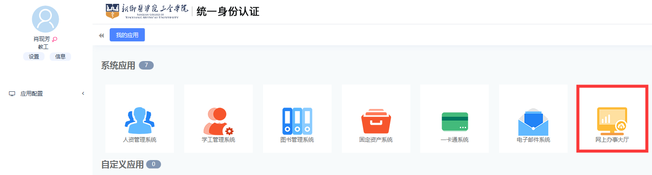
第五步：“教师/学生线上课程平台报修”
